**浙江水利水电学院教室、实验室改造技术指标及报价单**

**一、项目报价单：**

|  |  |  |  |  |  |  |
| --- | --- | --- | --- | --- | --- | --- |
| **（一）水利学院实南2-4楼隔断改造** | | | | | | |
| **序号** | **名称及说明** | **单位** | **工程数量** | **单价(元)** | **合价(元)** | |
| 1 | 80系列铝合金隔断1.0厚，钢化玻璃内衬 | m² | 84 |  |  | |
| 2 | 渗水、发霉墙面乳胶漆铲除、重新批腻子两遍、并且打磨、滚室内专用乳胶漆 | m² | 60 |  |  | |
| 3 | 380V空调线4m²布置、穿明显槽 | m | 90 |  |  | |
| 4 | 30PVC线槽固定安装 | m | 90 |  |  | |
| 5 | 5P空调空开新装3p40空气开关三相四线插座 | 个 | 3 |  |  | |
| 6 | 墙面开槽穿管布置插座电源线 | m | 180 |  |  | |
| 7 | 五孔插座、暗盒 | 套 | 9 |  |  | |
| 8 | 开槽线槽水泥砂浆修补 | 项 | 1 |  |  | |
| 9 | 钢化玻璃门2100*800安装、开孔、磨边、拉手、门锁 | 扇 | 3 |  |  | |
| 10 | 地弹簧 | 个 | 3 |  |  | |
| 11 | 600*600LED平板灯 | 套 | 12 |  |  | |
| 12 | 卫生清理 | 项 | 1 |  |  | |
| 13 | 隔断吊顶层固定支撑柱 | 个 | 12 |  |  | |
| **小计：** | | | |  | | |
| **（二）信艺学院现南五楼教室改造** | | | | | | |
| **序号** | **名称及说明** | **单位** | **工程数量** | **单价(元)** | | **合价(元)** |
| 1 | 拆除石膏板墙体 | m² | 100 |  | |  |
| 2 | 拆除玻璃墙体 | m² | 25 |  | |  |
| 3 | 腻子批灰，打磨、刷乳胶漆（两遍） | m² | 245 |  | |  |
| 4 | 4m²电线路改造接电线长度 | 米 | 100 |  | |  |
| 5 | 25PVC线槽 | 米 | 100 |  | |  |
| 6 | 5P空调3P空开3p40空气开关三相四线插座 | 个 | 4 |  | |  |
| 7 | 开凿孔洞安装插座 | 个 | 5 |  | |  |
| 8 | 卫生清理、垃圾外运 | 车 | 2 |  | |  |
| **小计：** | | | |  | | |
| **（三）建工学院实训中心天花板抹灰铲除** | | | | | | |
| **序号** | **名称及说明** | **单位** | **工程数量** | **单价(元)** | | **合价(元)** |
| 1 | 铲除天花板抹灰 | 人工 | 6 |  | |  |
| 2 | 脚手架搭建 | 项 | 1 |  | |  |
| 3 | 设备防护 | 项 | 1 |  | |  |
| 4 | 卫生清理、垃圾外运 | 车 | 1 |  | |  |
| **小计：** | | | |  | | |
| **总计：** | | | |  | | |

1. **施工工艺**

**（一）水利学院实南2-4楼隔断改造**

1. 根据图纸和点位实验南楼2楼、3楼、4楼隔断，80系列铝合金隔断1.0厚钢化玻璃内衬，要求钢化玻璃磨砂。铝合金颜色黑色，网格总长度均分，间距60-80CM。
2. 原有墙面铲灰批腻子涂抹乳胶漆两遍。
3. 根据图纸和点位，3套配套钢化玻璃门及锁具、地弹簧安装；
4. 3个办公室空调强电和办公插座安装改造（每个办公室2个办公插座，1个空调插座）
5. 隔断吊顶层固定支柱每个办公室4个支柱，与楼板水泥浇筑层固定牢固。
6. 打扫卫生，垃圾外运。

乳胶漆推荐品牌：立邦 多乐士 嘉宝莉

示意图：

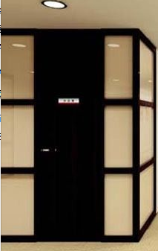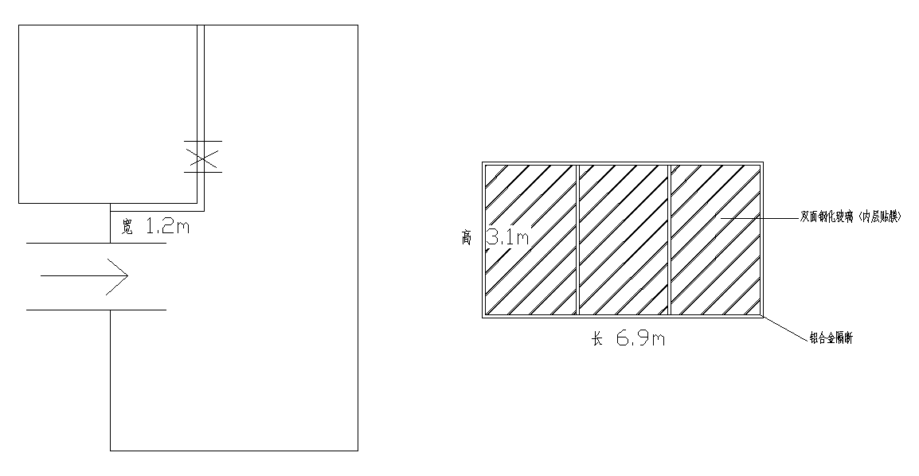 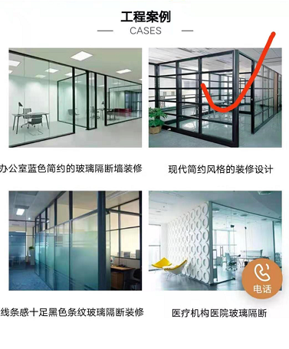

**（二）信艺学院现南五楼教室改造**

1、根据点位拆除石膏板墙体和玻璃墙体；

2、根据图纸，墙面涂抹腻子，批灰涂抹乳胶漆；

3、4个办公室（现南5楼与1楼画室）空调线路改造安装改造

4、打扫卫生，垃圾外运。

乳胶漆推荐品牌：立邦 多乐士 嘉宝莉

示意图：

1. 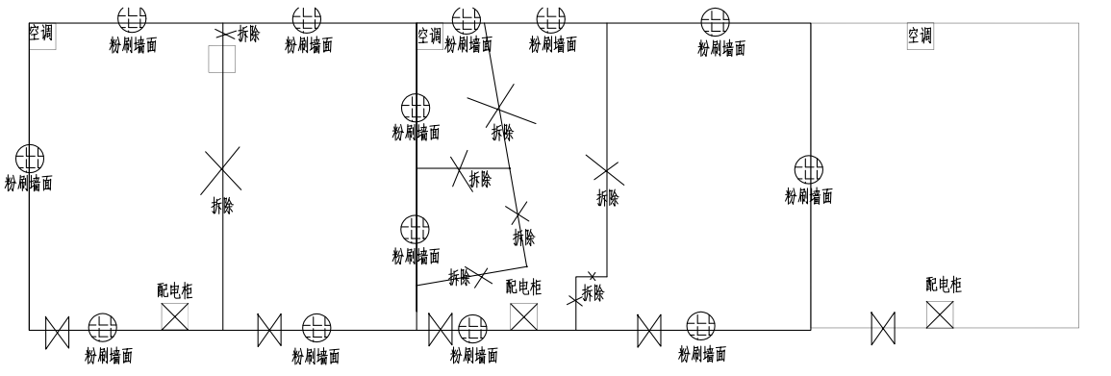**建工学院实训中心天花板抹灰铲除**
2. 指定点位花板抹灰铲除干净、要求做好底下设备防护；
3. 安全措施到位，高空作业做好安全防范工作；
4. 打扫卫生，垃圾外运。
5. 其他要求
6. 项目结算金额以审计金额为准，允许10%以内偏差。
7. 报价含税，凭发票和验收单付款。

附件二：

具有履行合同所必需的设备和专业技术能力的承诺函

（采购人）：

我方 （投标人）承诺具有履行合同所必需的设备和专业技术能力。如有虚假，采购人可取消我方任何资格（投标/中标/签订合同），我方对此无任何异议。

投标人全称（盖单位公章）：

日期： 年 月 日

附件三：

**现 场 勘 察 证 明**

项目名称：浙江水利水电学院教室、实验室改造项目

项目编号：SYHQX20210501

应采购人要求，我方（公司名称： ）于 年 月 日完成现场勘察，并根据采购人要求自行设计技术方案，否则将视为无效投标，特此证明，此证明文件作为投标文件的有效组成部分。

采购人：（盖章）

投标人名称：（盖章）

勘察时间： 年 月 日